Министерство науки и высшего образования РФ
Федеральное государственное бюджетное образовательное учреждение
высшего образования
«Курский государственный университет»
Кафедра программного обеспечения и администрирования
информационных систем

Направление подготовки: 02.03.03 Математическое обеспечение и администрирование информационных систем
Профиль: Проектирование информационных систем и баз данных
Форма обучения очная

Отчет
по лабораторной работе №1
«ЗНАКОМСТВО С МОДЕЛЬЮ. ПРОГРАММИРОВАНИЕ ПРОСТОГО РАЗВЕТВЛЯЮЩЕГОСЯ ПРОЦЕССА»

дисциплина «Архитектура вычислительных систем»

вариант 2

Выполнил:
студент группы 313.2 Бедин А. В.

Проверил:
доцент кафедры ПОиАИС Жмакин А. П.

Курск, 2024

Задания:
Разработать на языке Ассемблера для fN8 текст программы, обеспечивающий решение своего варианта задания.
Вариант:
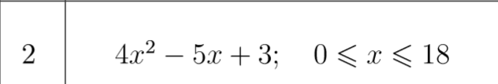

Таблица тестирования программы
N | x | y | error
1 | 01 | 02 | 00
2 | 05 | 4E | 00
3 | 10 | 00 | 03
4 | BF | 00 | 02

Вывод: при выполнении лабораторной работы познакомились с моделью 8-разрядной двоичной ЭВМ с архитектурой фон Неймана fN8, а также разработали и отладили простой разветвляющийся процесс вычисления функции на данной модели.

